

**GUÍA RÁPIDA DE OPERACIONES DE LA PLATAFORMA DE DISTRIBUCIÓN DE RECURSOS A MUNICIPIOS Y ENTIDADES  
MÓDULO “DIRECCIÓN DE PLANEACIÓN HACENDARÍA”**

**PARÁMETOS GENERALES**



**2022-2023**

**V.1.0**

**Índice**

**Contenido**

Objetivo 3

Alcance 3

Usuario 3

PARÁMETROS GENERALES 4

Administración de Parámetros Generales 5

**Información General**

El documento muestra una guía rápida del proceso de Gestión de Recursos del Estado, el cual tiene como objetivo el administrar todos los recursos que se reciben en la Secretaría de Finanzas y Tesorería General del Estado de Nuevo León, para la optimización de los procesos de las áreas correspondientes.

**Descripción del documento**

# Objetivo

Lograr que, mediante el presente manual, los usuarios de la Dirección de Planeación Hacendaria puedan consultar los pasos a seguir para el registro de las distribuciones de recursos, así como el seguimiento correspondiente, para su asignación al área que vaya a continuar la atención hasta concluir con el registro de los pagos

# Alcance

El alcance de la presente Plataforma de Distribución de Recursos a Municipios y Entidades el cumplir con los requerimientos de acuerdo a los procesos del área de Coordinación de Planeación Hacendaría realice en el procesamiento de la información que le compete de acuerdo al flujo indicado en sus diagramas de proceso

# Usuario

Usuarios con perfil ANALISTA del área de Coordinación de Planeación Hacendaría de la Secretaria de Finanzas y Tesorería General del Estado

**Parámetros Generales**

# PARÁMETROS GENERALES

# 

# Administración de Parámetros Generales



**Presionaremos el siguiente botón**

**para mostrar el menú principal**

**Seleccionar la opción CATÁLOGOS la cual desplegara un submenú**

**De las opciones del submenú elegiremos del submenú “Parámetros Generales”**

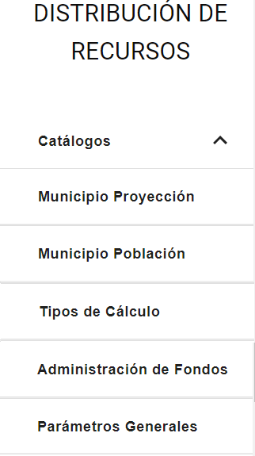

**La columna nombre muestra los parámetros registrados que utiliza la plataforma de forma predeterminada para el cálculo de las participaciones (por ejemplo: porcentajes de distribución de un fondo determinado)**

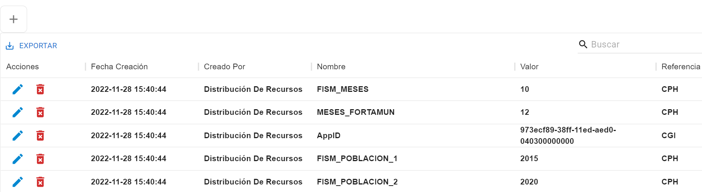

|  |  |  |  |
| --- | --- | --- | --- |
| **Nombre** | **Valor** | **Slug** | **Descripción** |
|  |  |  |  |
| FISM_MESES | 10 | CPH | Número de meses para la distribución del FISM |
| MESES_FORTAMUN | 12 | CPH | Número de meses para la distribución del FORTAMUN |
| AppID | 973ecf89-38ff-11ed-aed0-040300000000 | CGI | ID de la aplicación |
| FISM_POBLACION_1 | 2015 | CPH | Parámetro que indica el año de la primera variable para el FISM |
| FISM_POBLACION_2 | 2020 | CPH | Parámetro que indica el año de la segunda variables para el FISM |
| LEY_EGRESOS | 36930292 | CPH | Parámetro que indica la cantidad de ley de egreso de forma mensual |
| FOULT_F_ULTRA_CREC | 3.68 | CPH | De la suma del fondo de Ultra crecimiento a cada uno de los Municipios referidos en el artículo 29 de esta Ley; y |
| F_ULTRA_CREC50% | 0.5 | CPH | El monto que resulte, una vez que se reste lo considerado en la fracción previa, se distribuirá entre los Municipios en un 50% de acuerdo al número de habitantes en los Municipios que establece el artículo 30 de esta Ley, tomando como base la última información estadística con que cuente el INEGI y el restante 50 % de acuerdo al coeficiente de distribución que les resulte a dichos Municipios de la aplicación de la fórmula establecida en el artículo 14 fracción I de esta Ley, normalizando la suma de ellos como el 100 %. |
| F_DES_MPAL_MAM | 0.0256 | CPH | \N |
| F_DES_MPAL%DISTR | 0.0153 | CPH |  |
| MANM | 0.4 | CPH | Porcentaje de distribución para los municipios del área no metropolitana |
| MAM | 0.6 | CPH | Porcentaje de distribución para los municipios del área metropolitana |
| FODES_MPAL_MANM | 1.28 | CPH | \N |
| DIST_EFECT_REC_PRED | 0.5 | CPH | \N |
| DISTR_POB_TERR | 0.25 | CPH | \N |
| DIST_IND_POBR | 0.25 | CPH | \N |
| FOSEGMUN_DISTRI_EQUITAT_L_EGRESOS | 3000000 | CPH | \N |
| FOSEGMUN_DISTRI_EQUITAT_EROG_JAPUESTA | 1000000 | CPH | \N |
| DIST_ISN | 6.28 | CPH | Parámetro de Distribución del fondo de ISN |
| AMBIENTE | DESAROLLO | \N | \N |
| MONTO_DISTRIBUIDO | 8288380485 | CPH | \N |
| PO | 2020 | CPH | Población para el cálculo de los artículos |
| PC | 2021 | CPH | Proyección de Población para el cálculo |
| BGt | 2021 | CPH | Parámetro de Facturación |
| Ri,t | 2021 | CPH | Parámetro que indica el año de la recaudación, para el caso de RPt-1 se al año configurado se le resta uno |
| PP2i | 2015 | CPH | Parámetro de personas en pobreza año inmediato anterior de la última información publicada por el CONEVAL |
| PP1i | 2020 | CPH | Parámetro de personas en pobreza año inmediato de la última información publicada por el CONEVAL |
| UMA | 2022 | CPH | Parámetro para el cálculo de ICV |
| DISTRI_PARTICIPACIONES | 0.8 | CPH | Parámetro para definir el porcentaje de distribución de las participaciones a las aportaciones |
| FOULT_%DISTRIBUCION | 0.54 | CPH | Parámetro de Porcentaje de distribución para FOULT |
| FOULT_POBLACION | 2020 | CPH | Parámetro para obtener el año de la población |
| FOSEGMUN_%DISTRIBUCION | 1.84 | CPH | \N |
| FOSEGMUN_DISTRIBUCION_IEJA | 0.35 | CPH | \N |
| FODEM_%DISTRIBUCION | 1.53 | CPH | Parámetro de Porcentaje para la distribución del FODEM |
| FODEM_%DISTRIBUCION_IGUALDAD | 2.56 | CPH | \N |
| FODEM_%DISTRIBUCION_IGUALDAD_MANM | 1.28 | CPH | \N |
| ANIO_OPERACION | 2022 | CPH | Parámetro que específica el año de operación de la plataforma |
| FOSEGMUN_DISTRIBUCION_DERECHO | 0.35 | \N | \N |
| ANIO_GARANTIA | 2021 | CPH | Año para tomar el porcentaje de garantía |

**Para registrar un nuevo parámetro, usar el botón “Agregar”**



**Rellenar el formulario y al final pulsar “Guardar”**

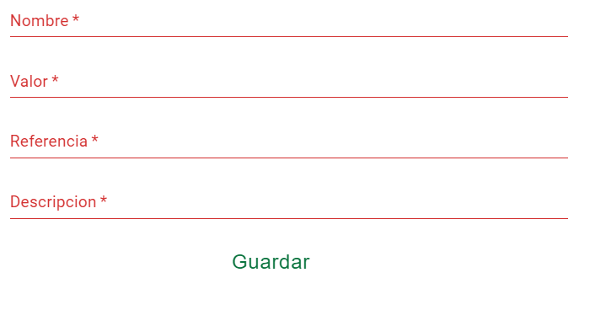

**Tabla de referencia para el llenado del formulario**

|  |  |  |
| --- | --- | --- |
|  | **Descripción** | **Ejemplo** |
| Nombre | Nombre utilizado para identificar el parámetro en la base de datos de la plataforma | FISM_POBLACION_1 |
| Valor | Valor asignado del parámetro para la interacción con la funcionalidad de los cálculos | 2015 |
| Referencia | Slug, área o lugar donde interactúa el parámetro | CPH |
| Descripción | Descripción detallada sobre la funcionalidad del parámetro | Parámetro que indica el año de la primera variable para el FISM |

**Se creará un nuevo registro/parámetro**



**El registro puede ser modificado utilizando el botón “Editar” o borrado de la tabla utilizando el botón “Editar”**

